**Практическаяработа№24**

***Функциональные опции***

Мысоздалисваминебольшоеприкладноерешение,котороепозволилоавтоматизироватьработунашейремонтнойфирмы.Нашеприкладноерешениенастолькопонравилосьсотрудникамнашейфирмы,чтоонирассказалионемсвоимсоседям–косметическомусалону.Сотрудникисалонапосмотрелинаработунашегорешенияипопросилиавтоматизировать и их салон тоже.

Мысоздалиуниверсальнуюконфигурацию,подходящуюдляавтоматизациипрактическилюбойдеятельности,связаннойсоказаниемуслуг, поэтому решениеподходит и косметическому салону.

Все,чтонамосталосьсделать,чтобынашаконфигурациясмоглаработатьвкосметическомсалоне–создатьновуюинформационнуюбазуизаполнитьееновымиданными.Вслучаенеобходимости,довольнолегкодобавитьновыемодули.Ноеслипотребуетсяобратноерешение–что-тобудетненужно,топростымудалениемобъектовнеобойтись–связимеждуобъектамиконфигурациибываюточеньсложнымиизапутанными.

Поэтомув1С:Предприятии8существуетмеханизмфункциональныхопций,которыйпозволяетвключатьивыключатьпривнедрениицелыеблокифункциональности, не изменяяприэтом саму конфигурацию.

*Функциональныеопции*позволяютразработчикувыделитьнекоторуючастьфункциональностиприкладногорешения,которуюможнооперативновключатьиливыключатьнаэтапевнедренияи/иливпроцессеработы системы.

**Опции«Бухгалтерскийучет»и«Расчетзарплаты»**

Предположим,чтокосметическийсалонпокаким-топричинамневедетбухучетирасчетзарплаты.Дляотключениясоответствующейфункциональностимысоздадимфункциональныеопции**БухгалтерскийУчет**и**РасчетЗарплаты**,установимихдлясоответствующихобъектовконфигурациииотключимихврежиме1С:Предприятие.

Т.о.,присовершенноодинаковойконфигурациивприкладномрешениикосметическогосалонанебудетвидноникакихдействий,связанныхсрасчетомзарплаты и ведениембухучета,будто ихинетвовсе.

В режимеКонфигуратор

Посколькузначенияфункциональныхопцийдолжныгде-тохраниться,добавимсначалаконстанты**БухгалтерскийУчет**и**РасчетЗарплаты**стипом**Булево**,вкоторыхбудутхранитьсязначенияфункциональных опций.

Еслизначениеконстанты**Истина**,значит,функциональнаяопциявключена. Если значение **Ложь** – выключена.

Затемраскроемветвь**Общие**,выделимветвь**Функциональныеопции**исоздадимфункциональныеопции**БухгалтерскийУчет**и**РасчетЗарплаты**,указаввсвойстве**Хранение**соответствующиеконстанты.

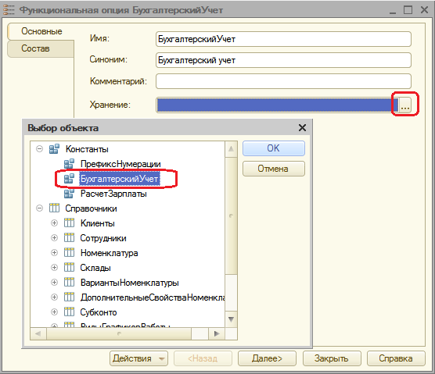

Теперьнамнужнопривязатьобъектыконфигурациикфункциональнымопциям.

К ведениюбухучета внашей конфигурацииотносятсяобъекты:

* + Справочник **Субконто**,
  + Документ**ВводНачальныхОстатковНоменклатуры**,
  + Отчет **ОборотноСальдоваяВедомость**,
  + План видов характеристик**ВидыСубконто**,
  + План счетов **Основной**,
  + Регистрбухгалтерии**Управленческий**.

Назакладке**Состав**отметимэтиобъектыдляфункциональнойопции

##### БухгалтерскийУчет.

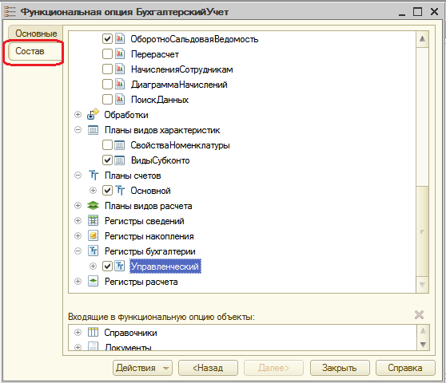

К расчету зарплатывнашей конфигурацииотносятся:

* + Справочник **ВидыГрафиковРаботы**,
  + Документ**НачисленияСотрудникам**,
  + Отчет **НачисленияСотрудникам**,
  + Отчет **Перерасчет**,
  + Отчет **ДиаграммаНачислений**,
  + План видов расчета**ОсновныеНачисления**,
  + Регистрсведений**ГрафикиРаботы**,
  + Регистррасчета**Начисления**.

Назакладке**Состав**отметимэтиобъектыдляфункциональнойопции

##### РасчетЗарплаты.

Теперь,еслимыоткроемокноредактированияобъектаконфигурацииСправочник**Субконто**илилюбогодругогообъектаконфигурации,входящеговсоставфункциональнойопции**БухгалтерскийУчет**,тоэтаопциябудетвключенаназакладке**Функциональныеопции**окнаредактирования этого объекта.

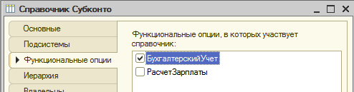

Уобъектов,относящихсякрасчетузарплаты,мыувидимвключеннойфункциональнуюопцию**РасчетЗарплаты**назакладке**Функциональныеопции**.

Есливключитьвсоставфункциональнойопциикакую-нибудьподсистему,томывообщенеувидимсоответствующегоразделав1С:Предприятии, пока данная функциональнаяопция отключена.

Послеэтогораскроемветвь**Общиеформы**иоткроемобщуюформуконстант.Этуформусименем**ОбщиеНастройки**мысоздаливпредыдущейработе,ионаужесодержитконстанту**ПрефиксНумерации**.

Теперьнамнужнодобавитьвнееновыеконстанты,чтобызатемвпользовательскомрежимеоткрыватьформуконстантиизменятьзначение функциональных опций.

Назакладке**Реквизиты**этойформыраскроемосновнойреквизит**НаборКонстант**иперетащимконстанты**БухгалтерскийУчет**и**РасчетЗарплаты**вокно элементовформы.

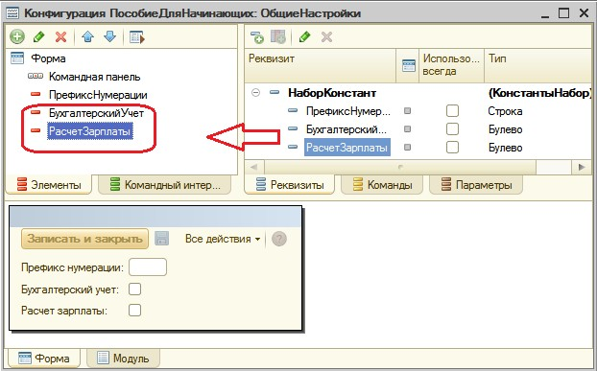

В режиме1С:Предприятие

Запустим режим отладки. В панели действий раздела

**Предприятие**выполнимкоманду**Общие настройки**.

Воткрывшейсяформеконстантмывидим,чтообеконстантыимеютзначение**Ложь**.

Этозначит,чтосоответствующиефункциональные опцииотключены.

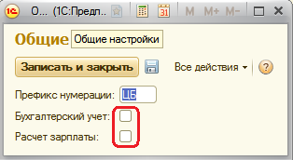

Идействительно,вразделахБухгалтерияиРасчетзарплатымыневидимкоманддляведениябухучета и расчета зарплаты.

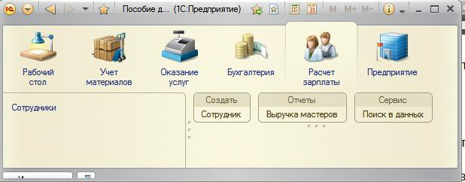

Теперь,еслируководствокосметическогосалонапожелаетвестирасчетзарплаты,тоадминистраторвключитсоответствующуюопцию**Расчетзарплаты**,ивсѐ!

Нужнотолькосохранитьизмененноезначениеконстантиперезапустить1С:Предприятие,чтобыплатформаотрисовалановыйинтерфейс.

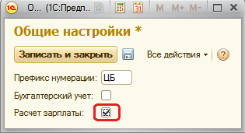

В результатераздел**Расчетзарплаты**будетвыглядетьтак:

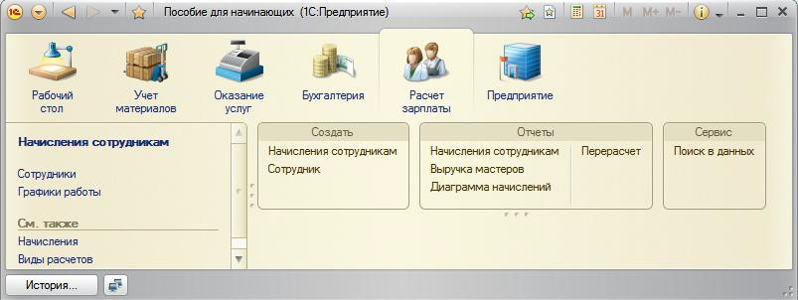

Аеслимывключимивторуюфункциональнуюопцию**Бухгалтерскийучет**,томывосстановиминтерфейсприкладногорешениянашейфирмы.

Воттакбыстроилегкопроисходитнастройкаприкладногорешенияподтребованиязаказчика.

**Опция«Учетклиентов»**

Функциональныеопциимогутвлиятьнетольконакомандныйинтерфейсприложения,ноинавнешнийвидформ,используемыхвприкладномрешении.Кромеэтого,включение/выключениефункциональностиможновыполнятьибезперезапускаклиентскогоприложения.Аесликэтомуприбавитьвозможностиработысфункциональнымиопциямивовстроенномязыке,тостановитсяпонятным,чтомеханизмфункциональныхопцийможетсделатьпроцессвнедренияинастройкиприкладногорешенияузаказчикапростымипонятнымдажедлянеопытногопользователя.

Рассмотрим еще один пример.

«Поименный»учетклиентовприоказанииуслугвостребовандалеконевсегда.Зачастуюваженлишьсамфактоказанияуслуги,приэтомличностьклиентанеимеетзначения.

Поэтомупредусмотримвнашейконфигурациивозможностьотключитьведениеспискаклиентовиизбавимсяотнеобходимостиуказыватьклиента каждыйраз при оказании услуги.

Такжедоработаемсуществующиефункциональныеопции,включиввнихиподсистемы**Бухгалтерия**и**РасчетЗарплаты**,чтобынашерешениевыгляделозаконченным.

В режимеКонфигуратор

Откроемсоставфункциональнойопции**БухгалтерскийУчет**идобавим внего подсистему**Бухгалтерия**.

Аналогичнодобавимвсоставфункциональнойопции**РасчетЗарплаты**

подсистему**РасчетЗарплаты**.

Дляхраненияэтойопциидобавимконстантусименем**УчетКлиентов**стипом **Булево**.

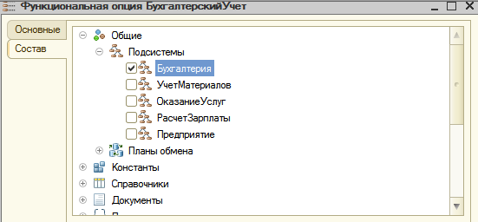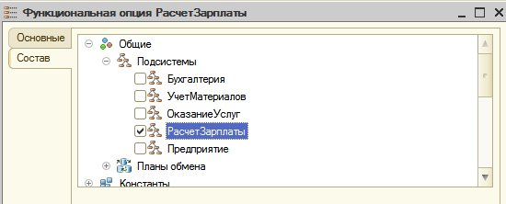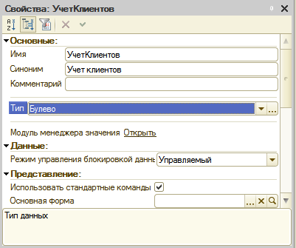

Добавим функциональную опцию УчетКлиентов и укажем, что еезначение будетхраниться водноименнойконстанте.

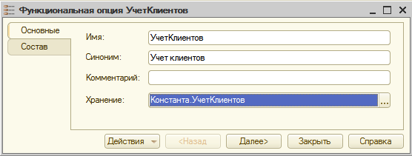

Теперьна закладке**Состав**укажем, что вэтуопцию будут входить:

* + Справочник **Клиенты**,
  + Реквизит **Клиент**документа **ОказаниеУслуги**,
  + Измерение**Клиент**регистра накопления**Продажи**.

Теперь доработаем общую форму **ОбщиеНастройки**, с помощьюкоторой мы устанавливаемзначенияфункциональных опций.

Перенесем в состав элементов формы нашу новую константу

##### УчетКлиентов.

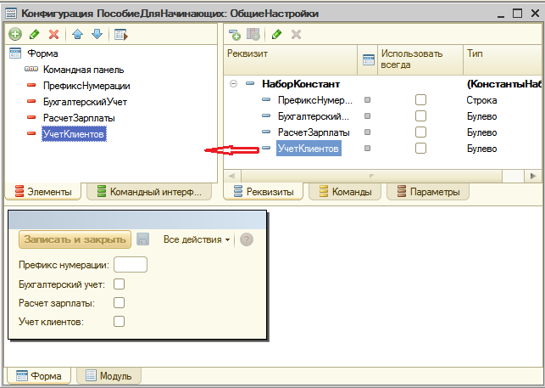

Послеэтогообеспечимавтоматическуюперерисовкуинтерфейсаприкладногорешенияпослеустановкиновыхзначенийфункциональныхопций.

Дляэтоговдеревеэлементовформывыделимкорень**Форма**,всвойствахнайдемсобытие**ПослеЗаписи**формыинажмемкнопку**Открыть**вполе ввода этого события.

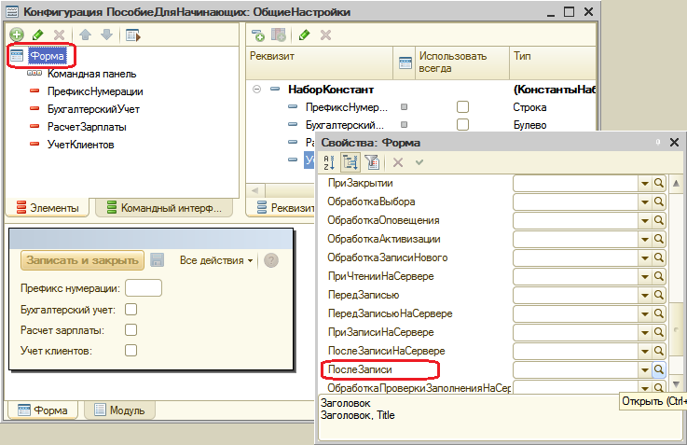

Воткрывшемсямодулеформы,вобработчикесобытияформы**Послезаписи**, напишемединственную строку:

&НаКлиенте

ПроцедураПослеЗаписи(ПараметрыЗаписи)

**ОбновитьИнтерфейс();**

КонецПроцедуры

**ОбновитьИнтерфейс()**–этометодглобальногоконтекста,которыйобновляеткомандныйинтерфейс,рабочийстолиоткрытыеформысучетом текущих значенийфункциональных опцийи их параметров.

Дляудобнойпроверкиработыфункциональныхопций,сделаемтак,чтобыоткрытиеэтойобщейформынеблокировалоосновноеокнопрограммы.

Такпроисходит,потомучтопоумолчаниюконструкторформустановилдляэтойформысвойство**РежимОткрытияОкна**взначение**Блокировать окно владельца**.

Поэтомуперейдемназакладку**Форма**,вдеревеэлементовформывыделимкорневойэлемент,впалитресвойствнайдемсвойство**РежимОткрытияОкна**и установим его взначение**Независимый**.

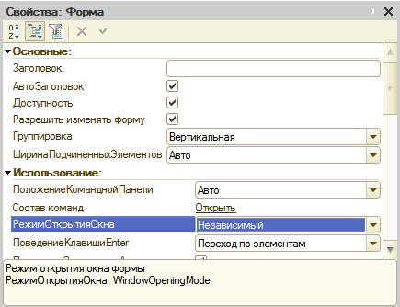

В режиме1С:Предприятие

Запустимрежимотладки.Вразделе**Предприятие**выполнимкоманду**Общиенастройки**.Восновномокнеперейдемвраздел**Оказаниеуслуг**ивыполнимкоманду**Оказаниеуслуг**.Откроемлюбойдокумент**Оказание услуги**.

Функциональнаяопция**Учетклиентов**отключена.Поэтомувдокументенетполя**Клиент**,впанелинавигацииразделаОказаниеуслугнеткоманды**Клиенты**, ав ее панели действийнеткомандысозданияновогоклиента– **Клиент**.

ВформеОбщиенастройкипоставимфлажок**Учетклиентов**инажмемкнопку**Записать**.

Интерфейсприкладногорешенияизменится.Функциональнаяопция**Учетклиентов**включена.Вдокументепоявилосьполе**Клиент**,впанелинавигацииипанелидействийраздела**Оказаниеуслуг**появилиськоманды работысосправочником**Клиенты**.

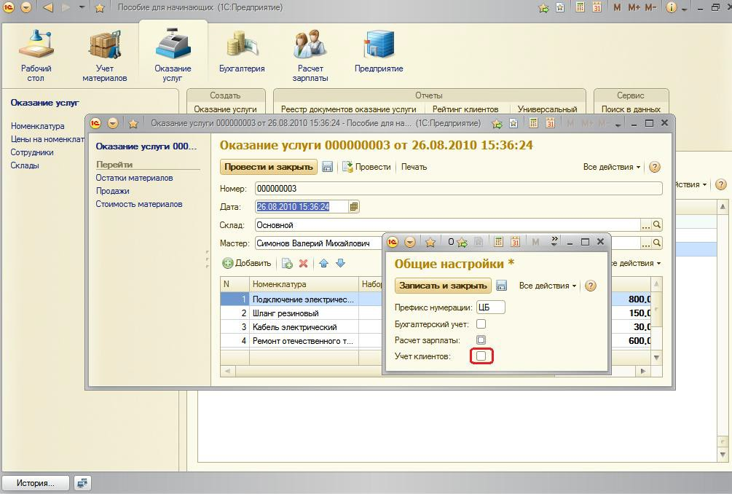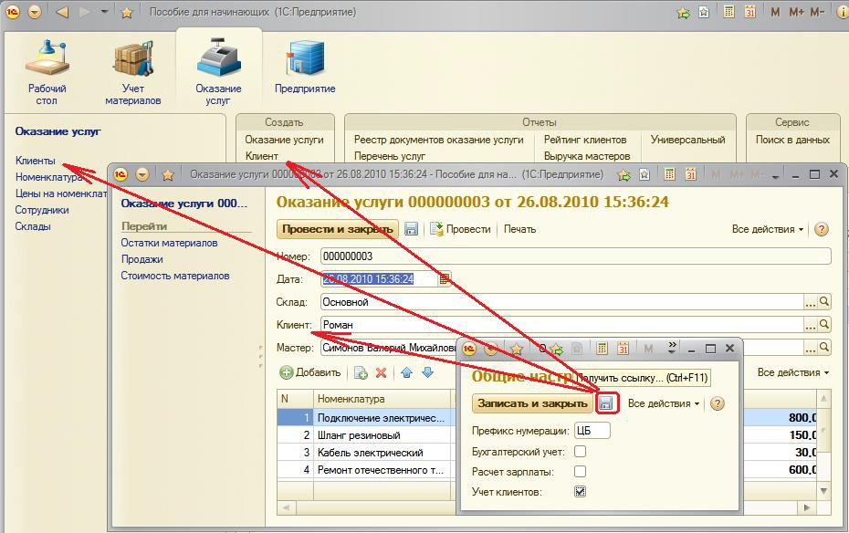

Аналогичнымобразомвыможетесамостоятельнопереключитьразличныефункциональныеопцииипосмотреть,какприэтомменяетсяинтерфейс прикладногорешения.

Наэтом мы фактически завершилиразработку нашей конфигурации.

Следующиедвеработыбудутпосвященыотдельнымприемамразработки,которыечастоиспользуются в1С:Предприятии 8.

Некоторыепримерымыбудемвыполнятьвнесколькихразличныхвариантах,поэтомукакойизэтихвариантовиспользоватьвимеющейсяконфигурации –дело вашеговкуса.

**Контрольныевопросы**

* Что такоефункциональныеопции изачем онинужны.
* Как с помощью функциональных опций изменять интерфейсприкладного решения.